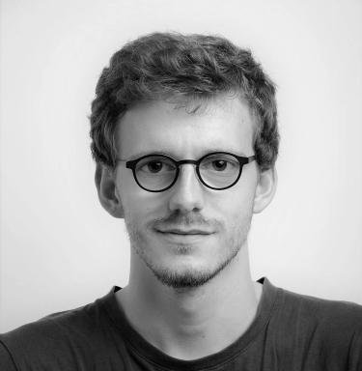 Adrien Poisson

Identifiants chercheurs

- IdHAL : adrien-poisson
- ORCID : 0009-0003-4409-9743

Publications

Chapitre d'ouvrage (2)

Changing Cycling Practices and Covid Cycle Lanes in Five French Cities
Nathalie Ortar,Laurent Chapelon,Sandrine Depeau,Benoît Feildel,Adrien Lammogliaet al.
Cycling Through the Pandemic, Springer International Publishing, pp.221-250, 2024, The Urban Book Series, 978-3-031-45307-6, 978-3-031-45308-3 (eBook). ⟨10.1007/978-3-031-45308-3_10⟩
Chapitre d'ouvrage
hal-04288777v1
Public Action in Times of Crisis: Trajectories of Cycling Policies in Four French Cities
Mariane Thébert,Manon Eskenazi,Matthieu Adam,Guy Baudelle,Laurent Chapelonet al.
Nathalie Ortar; Patrick Rérat. Cycling Through the Pandemic. Tactical Urbanism and the Implementation of Pop-Up Bike Lanes in the Time of COVID-19, Springer Cham, pp.45-69, 2023, The Urban Book Series, 978-3-031-45307-6. ⟨10.1007/978-3-031-45308-3_3⟩
Chapitre d'ouvrage
halshs-04298126v1

Article dans une revue (3)

Comment les coronapistes ont influencé les pratiques cyclistes. Enquête en selle dans 5 métropoles françaises
Nathalie Ortar,David Sayagh,Adrien Poisson,Adrien Lammoglia,Benoît Feildelet al.
L'Espace Politique, 2023, 47-48, ⟨10.4000/espacepolitique.11218⟩
Article dans une revue
hal-04400020v1
Urbanisme tactique cycliste et crise sanitaire
Laurent Chapelon,Sandrine Depeau,Benoît Feildel,Adrien Lammoglia,Maëlle Lucaset al.
Métropolitiques, 2023, Dossier : Les mobilités post-Covid : un monde d’après plus écologique ?, numéro de l'article : 1949, pp.1-13. ⟨10.56698/metropolitiques.1949⟩
Article dans une revue
halshs-04235791v1
Compétent-e-s, mais exposé-e-s : du tricycle au vélo utilitaire, socialisations et trajectoires des cyclistes urbain-e-s
Matthieu Adam,Nathalie Ortar,Adrien Poisson
Espaces et sociétés (Paris, France), 2022, Mobilités et socialisations, 1-2 (184-185), pp.33-49. ⟨10.3917/esp.184.0033⟩
Article dans une revue
hal-03658060v1

